虎林市工业信息科技局开展诚信宣传活动
（1月）

新年伊始，万象更新。为深入贯彻落实国家关于加强社会信用体系建设的决策部署，持续优化营商环境，助推经济高质量发展，市政府分管副市长童立群与工信科技局局长朱亮，率先垂范、深入一线，专程前往域内部分企业开展“诚信建设进企业”专题宣传活动，以新年第一场入企宣传为契机，全面开启我市2026年度诚信建设新征程。
在企业现场，市领导一行首先参观了企业生产运营场所，详细了解企业发展历程、经营状况及信用管理实践。随后，与企业负责人及管理层举行了专题座谈。
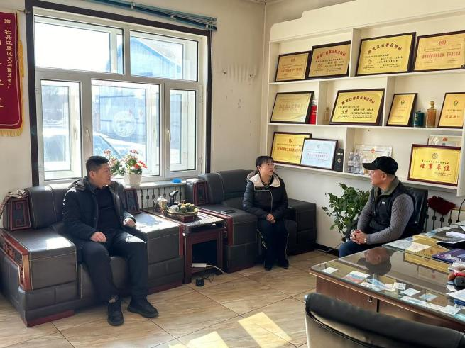
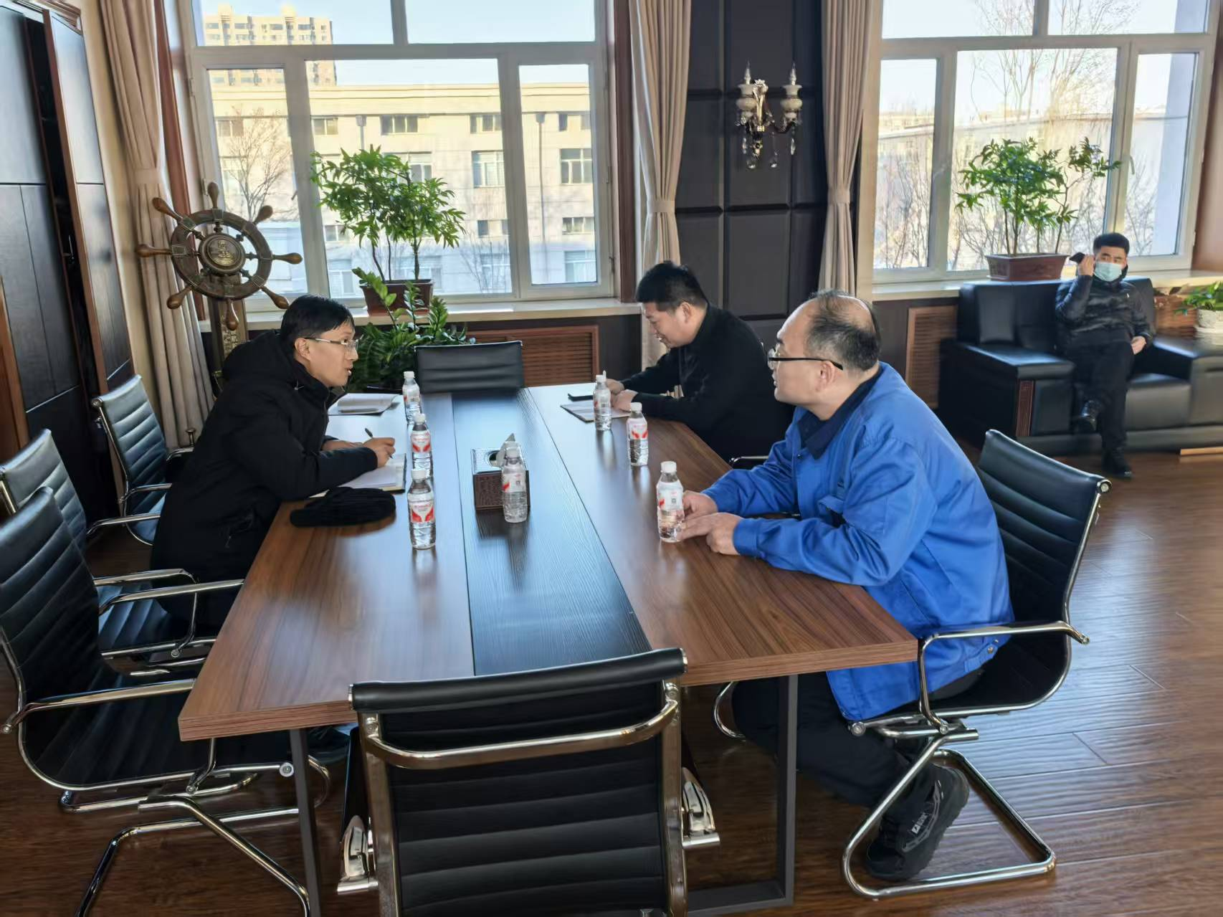

副市长童立群指出，诚信是企业的立身之本、发展之基，是市场经济健康运行的基石。新年新气象，更需新作为。市委、市政府始终将社会信用体系建设摆在突出位置，致力于打造稳定、公平、透明、可预期的营商环境。“开年就抓紧，起步即冲刺。” 她强调，全市各类经营主体要牢固树立“守信光荣、失信可耻”的理念，将诚信文化深度融入企业治理、生产经营、客户服务的全过程，自觉维护公平竞争的市场秩序。政府部门也将进一步完善守信联合激励和失信联合惩戒机制，以信用赋能企业发展，让诚信者一路绿灯，失信者处处受限。
局长朱亮结合部门职能，就本年度诚信建设重点方向和政策举措进行了宣讲解读。他表示，2026年，我市将围绕“深化应用、协同监管、服务提质”等方面，全面推进信用理念、信用制度、信用手段与经济社会发展各环节深度融合。
新年首场入企宣传，旨在“送政策、听意见、促发展”，面对面了解企业在信用建设方面的需求与困惑，点对点传递最新政策导向与服务支持，实打实为企业新一年的诚信规范经营“充电蓄能”、打好基础。新年首场入企诚信宣传，不仅传递了市委、市政府持续推进信用建设的坚定决心，也吹响了全市新一年优化营商环境、助力企业高质量发展的冲锋号。
下一步，我局将以此次活动为起点，陆续在全市范围开展系列诚信宣传活动，推动形成政府有力推动、企业主动作为、社会共同参与的良好格局，为谱写我市2026年经济社会高质量发展新篇章筑牢坚实的信用根基。

